Республиканская литературная интернет-викторина «Классики удмуртской литературы

«Кузебай Герд» – это настоящее имя поэта или его псевдоним? Выберите верный вариант ответа: *

Да, Кузебай Герд – настоящее имя поэта.

Нет, это его псевдоним. Настоящее имя поэта – Кузьма Павлович Чайников.

Кузебай Герд – это аллоним, и в 1926 году поэт подал заявление и официально поменял своё имя на этот псевдоним.

Расшифруйте псевдоним удмуртской поэтессы Ашальчи Оки: что означают словоформы «Ашальчи» и «Оки»? *



Мой ответ

Какое народное звание носит Ашальчи Оки? *

Первая женщина-врач Советского союза.

Первая поэтесса Удмуртии.

Первая поэтесса России.

Во время учёбы в Кукарской учительской семинарии К. Герд начал выпускать рукописный журнал «Семинарское дело», в котором сам часто печатался. Под каким (-и) псевдонимами выходили его произведения? *

«Такой сякой».

«Дон Удмурт».

«Не кто иной».

«Чукоккала».

С каким (-ой) американским (-ой) писателем / писательницей переписывалась в годы своего литературного творчества Ашальчи Оки? *

Стефани Адамс.

Кевин Джей Андерсон.

Мэри Кросс.

Лилиан Войнич.

В 1920 году К. Герд создал первый удмуртский детский журнал. Как он назывался? (Ответ введите в кавычках). *



Мой ответ

Выберите поэму, сюжет которой очень близок «Сказке о рыбаке и рыбке» А. С. Пушкина: *

«Над Шошмой»;

«Ленин»;

«Гондыръёс» («Медведи»);

«Батыр дӥсь» («Богатырская одежда»).

Укажите автобиографическое произведение, описывающее тяжёлые годы учёбы Ашальчи Оки в Казанском университете: *

«Тылпу бере» («После пожара»);

«Скал» («Корова»);

«Сылал» («Соль»);

«Кенеш» («Молот»).

Вставьте недостающие цифры в тексте (ответ напишите цифрами через запятую в порядке очередности): *

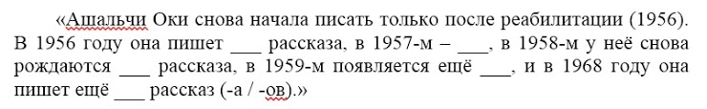

Мой ответ

В Венгерской энциклопедии «Словарь мировой литературы» об этой поэме сказано, что в ней передана симфония индустриального труда и создан гимн рабочим рукам. Что это за поэма и кто её автор? (Ответ запишите через запятую: сначала название поэмы в кавычках, затем фамилию автора). *



Мой ответ

Удмуртский поэт К. Герд был полиглотом: в совершенстве владел тремя языками и свободно читал ещё на четырёх. Какой (-ие) из следующих языков поэт не знал? *

Немецкий.

Коми.

Испанский.

Марийский.

Чувашский.

Башкирский.

Вставьте пропущенное слово (ответ впишите в именительном падеже): *



Мой ответ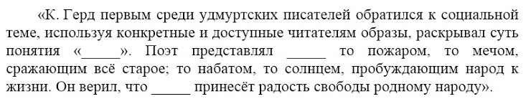

По ходатайству какого русского писателя Кузебай Герд избежал смертной казни по приговору от 9 июля 1933 года? Напишите его фамилию. *



Мой ответ

Как умер К. Герд?

Он был расстрелян.

Он погиб в автокатастрофе.

Умер от болезней в исправительно-трудовом лагере.

Соотнесите произведения и сборники с их автором: *К. Герд, А. Оки

«Голубой дым» [поэма];

«Тон юад мынэсьтым» («Ты спросил у меня») [сборник];

«Миквор кышнолэн гурбераз» («Собрание тараканов») [сказка];

«Окульна секлетар» («Акулина секретарь») [стихотворение];

«Аран дыръя» («Во время жатвы») [рассказ];

«Сяськаяськись музъем» («Цветущая земля») [сборник].

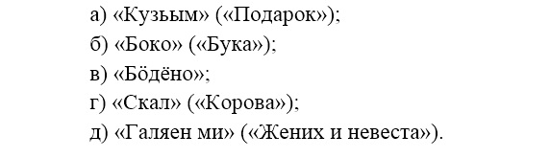

Расставьте рассказы в хронологической последовательности по дате их создания (ответ запишите буквами через запятую): *



Мой ответ

Основываясь на стихотворениях К. Герда, проведите сопоставительный анализ современного молодого поколения и молодёжи эпохи поэта. Подтвердите свои аргументы цитатами из текстов его произведений. *

Мой ответ

**ФИО, возраст, класс, школа, насел. пункт**

Литература для работы:

1. Ашальчи Оки (Акилина Григорьевна Векшина): жизнь и творчество : пособие для учителей и учащихся / авт.-сост. А. А. Ермолаев. – Ижевск : Удмуртия, 1998. – 48 с.2.
2. Ашальчи Оки. Эти шёлковые строчки / сост. М. Петрова, Л. Нянькина. – Ижевск : Удмуртия, 2011. – 255 с.

3.              Ермаков Ф. К. Кузебай Герд (жизнь и творчество). – Ижевск : Полиграфкомбинат, 1996. – 448 с.

4.              Как молния в ночи… К. Герд. Жизнь. Творчество. Эпоха / сост. и лит. обработка З. А. Богомоловой. – Ижевск : Издательство Удмуртского университета, 1998. – 752 с.

5.              Козлов М. М. Ашальчи Оки. Из граховских дневников. – Ижевск : Арсенал-ТВ, 1998. – 42 с.

6.              Герд Кузебай. Айно (Света – светлое имя) / Кузебай Герд, Герман Лади. – Ижевск : Тондон, 1994. – 16 с.

7.              Герд Кузебай. О ней я песнь пою… / сост., вступ. ст. и коммент. Ф. К. Ермакова. – Ижевск : Удмуртия, 1997. – 336 с.

8.              Куликов К. И. Диалог Антти Хакцель – Кузебай Герд: реальность или фальшивка ОГПУ? // К изучению жизни и творчества Кузебая Герда : сборник статей. Кузебай Герд и финно-угорский мир. – Ижевск, 2002. – Вып. 3. – С. 5–23.

9.              Луч. Литературный журнал. Вып. 9–10 / глав. ред. В. И. Емельянов. – Ижевск, 1997. – 90 с.

10.          Писатели и литературоведы Удмуртии : библиографический справочник / сост. А. Н. Уваров. – Изд. 2-е, расш. и доп. – Ижевск : Научная книга, 2006. – 220 с.

11.          Удмурт литература : учебник-хрестоматия 6 (7)-тӥ класслы. / дасязы: А. Н. Кузнецов, А. С. Березина. – 6-тӥ издание. – Ижевск : Удмуртия, 1989. – 191 с.

12.          Удмурт Литература : хрестоматия 9-тӥ класслы. / дасязы: Р. Ф. Березин, Г. А. Ушаков. – Кыкетӥ издание. – Ижевск : Удмуртия, 1989. – 327 с.